附件3
2019年北京工艺美术行业培训微信群

我中心建立了“2019年北京工艺美术行业培训”微信群，以便每位参训人员能即时接收到最新通知，可扫描图1的二维码加入微信群，进群后请将个人在群中的昵称更改为“姓名+单位”。
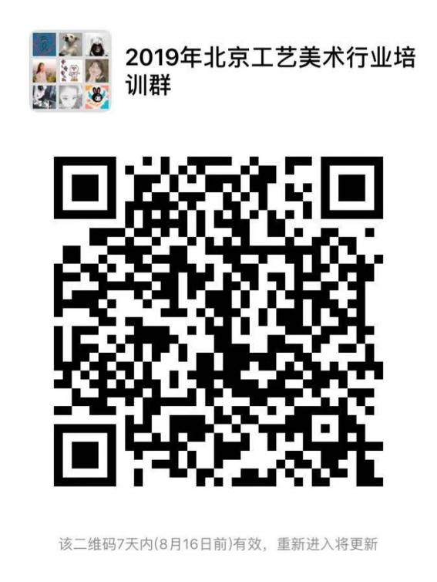
图1
如扫描图1二维码未能加入微信群，可扫描图2的二维码，此为个人微信账号，添加时请标注姓名，添加通过后，会将参训人员加入培训群。
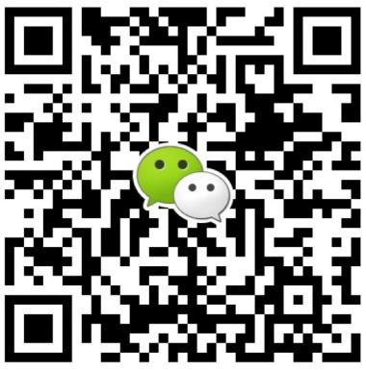
图2

